PROPOSIÇÕES 02 – Vereador Astor José Ely
INDICAÇÃO – 004/2023

O Vereador Astor José Ely, indica ao Excelentíssimo Senhor Prefeito Municipal em conjunto com a Secretaria Municipal de Obras nos termos regimentais e ouvido o plenário, que seja feito a manutenção da Rua Irmã Arabella até a Rua Leopoldo Dahmer.

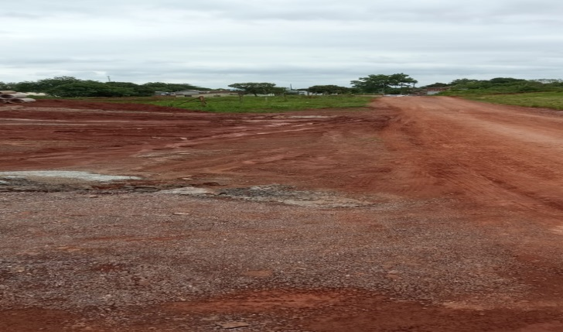

MENSAGEM JUSTIFICATIVA:

Senhor Presidente;
Senhores Vereadores:

A Rua Irmã Arabella precisa de melhorias urgentemente, pois é cercada por indústrias calçadistas e encontra-se em péssimas condições para que os proprietários Adriano, Felipe e Roque possam receber e enviar suas produções. O trecho que necessita de melhorias vai da Rua Irmã Arabella até Rua Leopoldo Dahmer.

Atenciosamente,

Bom Retiro do Sul, 05 de dezembro de 2023.
